SPRINT
SPRINT | ISSUE | VERSÃO DO PACOTE
#CRV Com/Varejo - S#24-11 | LINXERP-20870

ESPECIFICAÇÃO DO AMBIENTE DE TESTES
BANCO DE TESTE | INOVACAO_LinxERP
SERVIDOR | qa-erp-db.linxdev.local
DATA DO TESTE | 03/12/2024
FILIAL | Matriz
ANALISTA | Kelly Morais
ID TESTLINK | SHOP-VL-8506:Validar rateio quando o desconto é no item  SHOP-VL-8507:Validar rateio quando o desconto é na venda  SHOP-VL-8508:Validar rateio quando o desconto é no pagamento  SHOP-VL-8509:Validar rateio quando o desconto é no item, atendimento e pagamento

Descrição da Implementação: LINXERP-20870 Correção da Atualização Indevida de Coluna em Consulta de Vendas

Critérios de Aceite:
- A consulta na tela 300018 não deve alterar os dados da tabela LOJA_VENDA_PRODUTO.
- A coluna RATEIO_DESCONTO_VENDA só deve ser recalculada quando necessário, evitando alterações desnecessárias.
- O Datasync SMB deve sincronizar apenas dados corretos e atualizados, eliminando o envio de dados desatualizados.
- Garantir que a solução funcione corretamente tanto para clientes que utilizam o financeiro do LinxERP quanto para aqueles que não utilizam.

Cenários de Testes:

Cenário 1: Validar rateio quando o desconto é no item.

Desconto aplicado nos itens
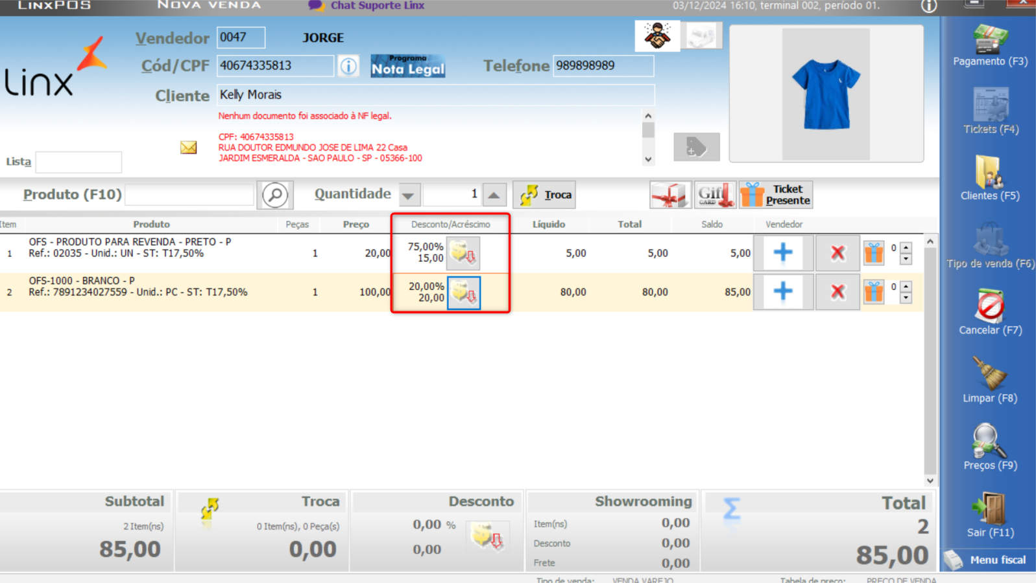Antes de rodar a LX_PROCESSOS
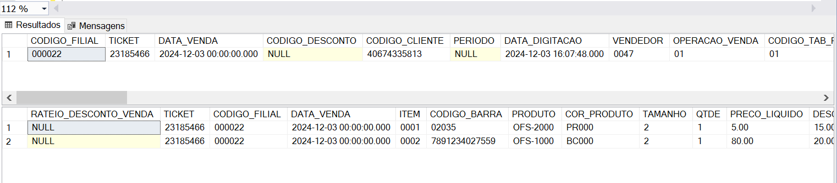
Update no STATUS na LX_LF_DIF_RATEIO_DESCONTO

Executar o comando gerado na LX_PROCESSO e verificar se o RATEIO foi preenchido.
No caso abaixo, não gerou, pois, o desconto foi feito no item. Não foi feita nenhuma alteração da regra de rateio.

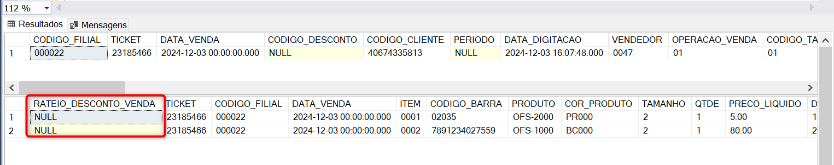

Cenário 2: Validar rateio quando o desconto é na venda.

Desconto aplicada no atendimento.
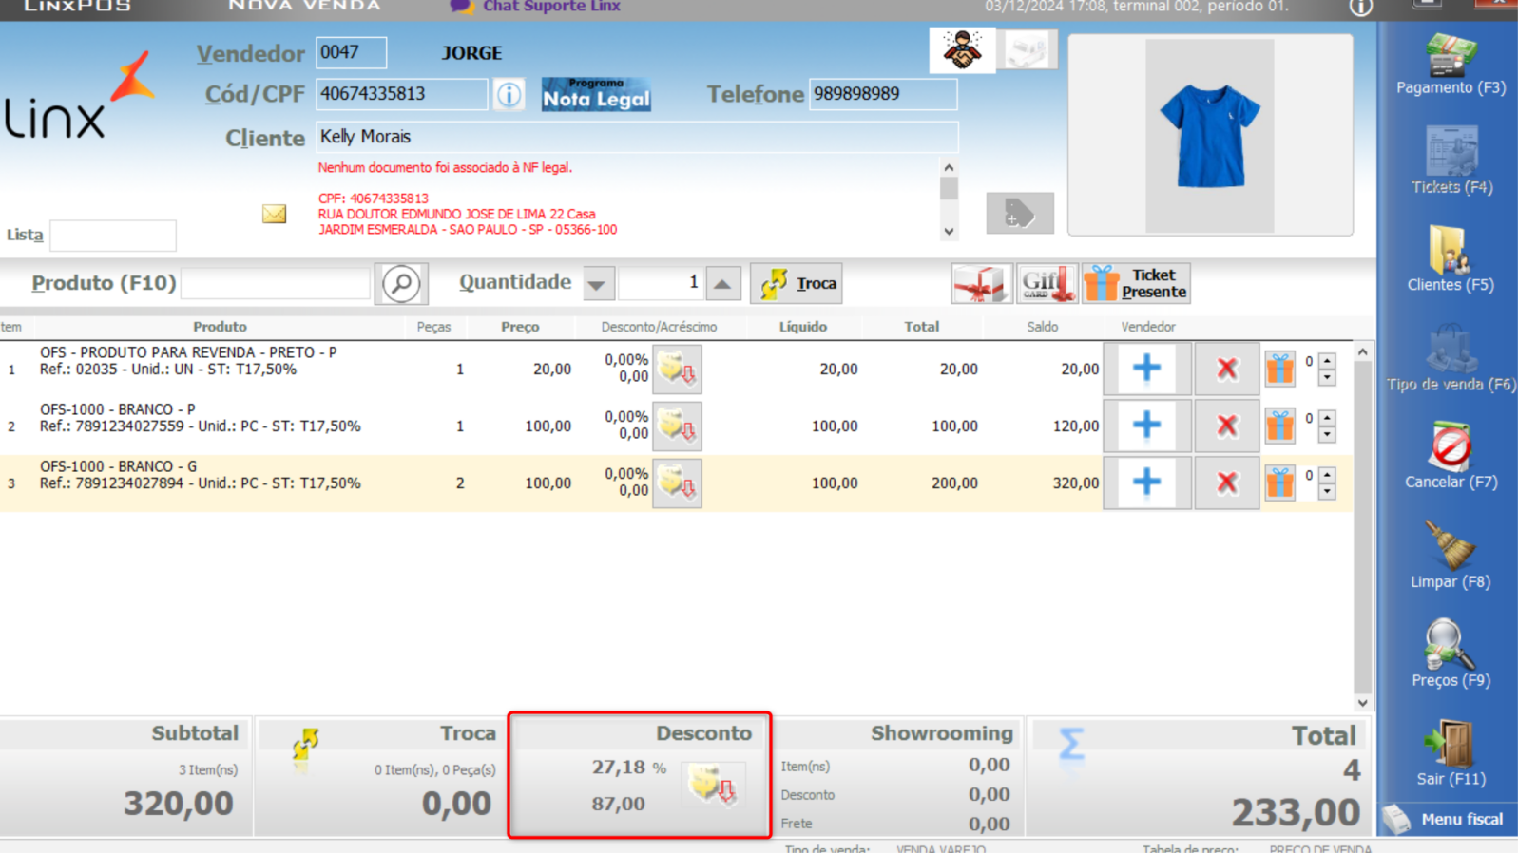
Antes de rodar a LX_PROCESSOS
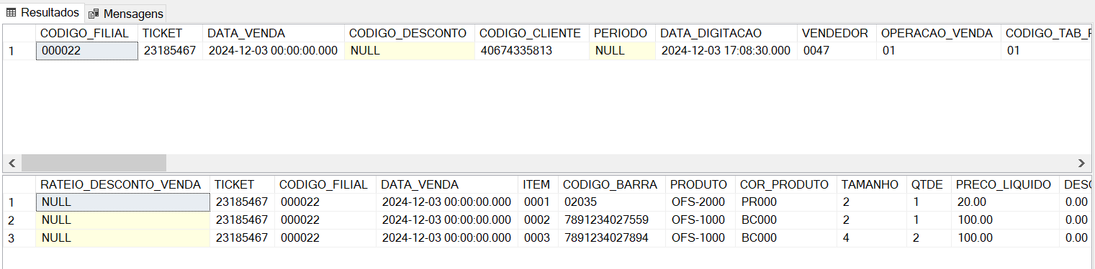

Update no STATUS na LX_LF_DIF_RATEIO_DESCONTO
Executar o comando gerado na LX_PROCESSO e verificar se o RATEIO foi preenchido.
No caso abaixo, gerou, pois, o desconto foi feito no atendimento. Não foi feita nenhuma alteração da regra de rateio.
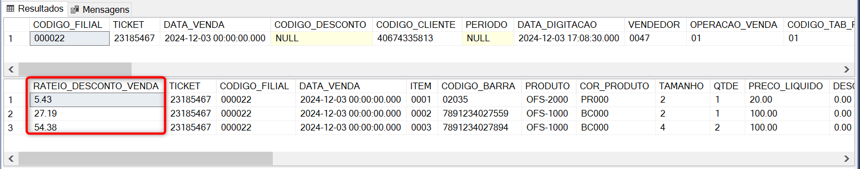

Cenário 3: Validar rateio quando o desconto é no pagamento.
Desconto aplicada no atendimento.
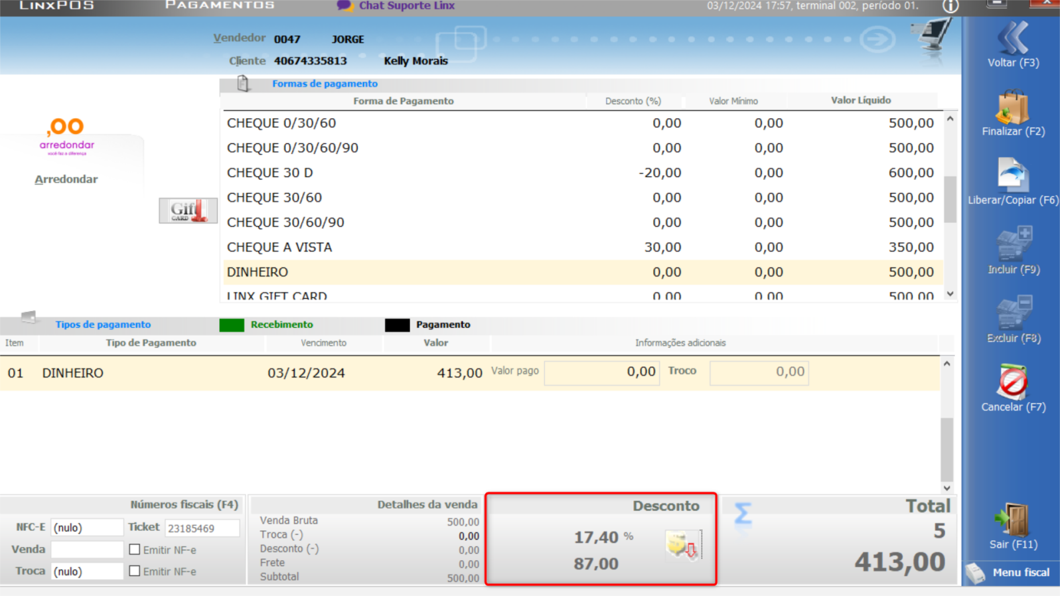
Antes de rodar a LX_PROCESSOS
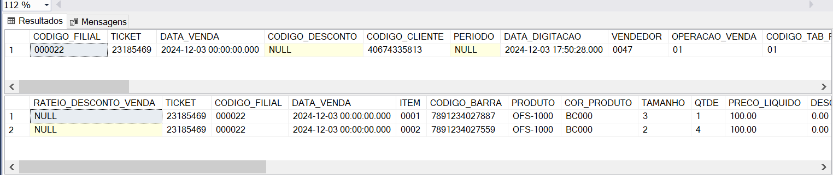
Update no STATUS na LX_LF_DIF_RATEIO_DESCONTO
Executar o comando gerado na LX_PROCESSO e verificar se o RATEIO foi preenchido.
No caso abaixo, gerou, pois, o desconto foi feito no atendimento. Não foi feita nenhuma alteração da regra de rateio.
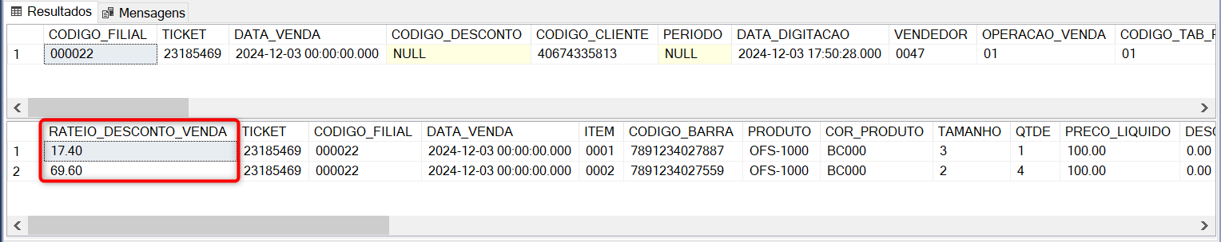

Cenário 4: Validar rateio quando o desconto é no item, atendimento e pagamento.
Desconto aplicado.
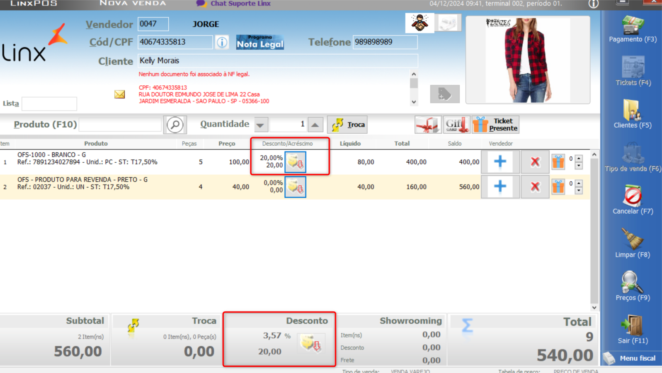
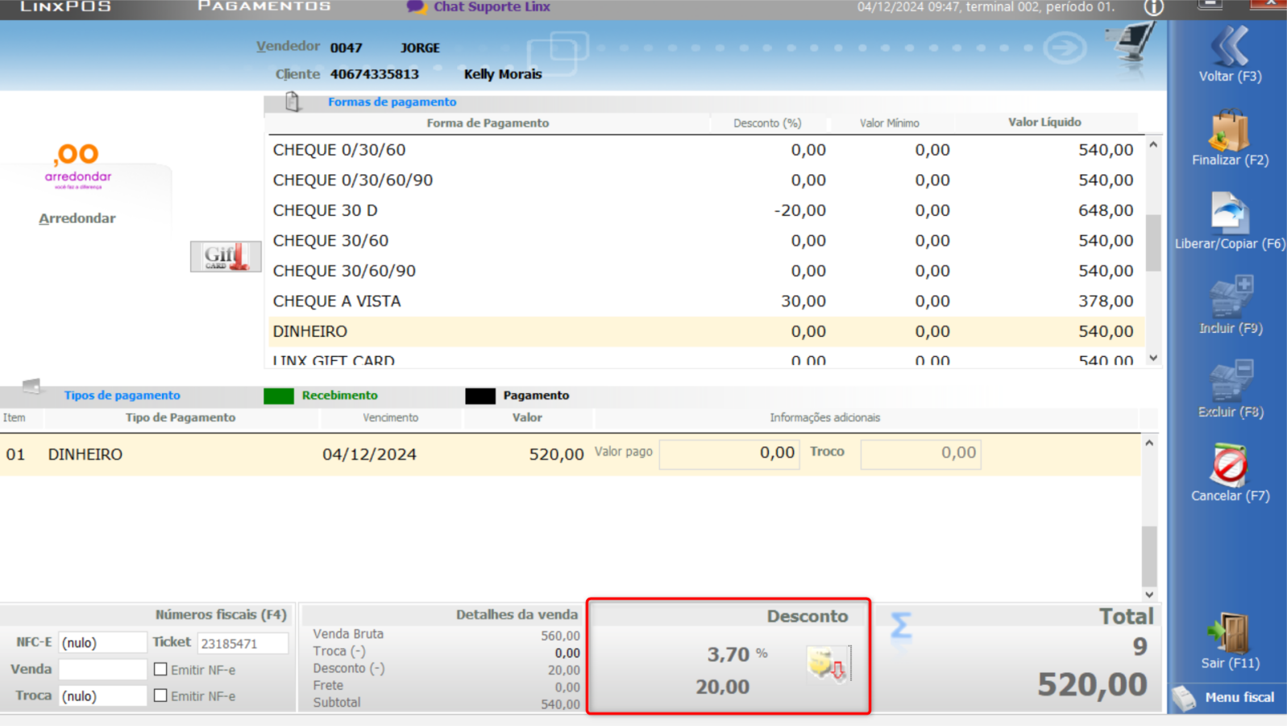

Antes de rodar a LX_PROCESSOS 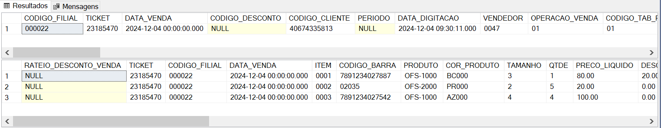
Update no STATUS na LX_LF_DIF_RATEIO_DESCONTO
Executar o comando gerado na LX_PROCESSO e verificar se o RATEIO foi preenchido.
No caso abaixo, gerou, pois, o desconto foi feito no item, atendimento e pagamento. Não foi feita nenhuma alteração da regra de rateio.
